Муниципальное дошкольное образовательное учреждение
«Детский сад № 17
Дзержинского района Волгограда»

Давайте поиграем!

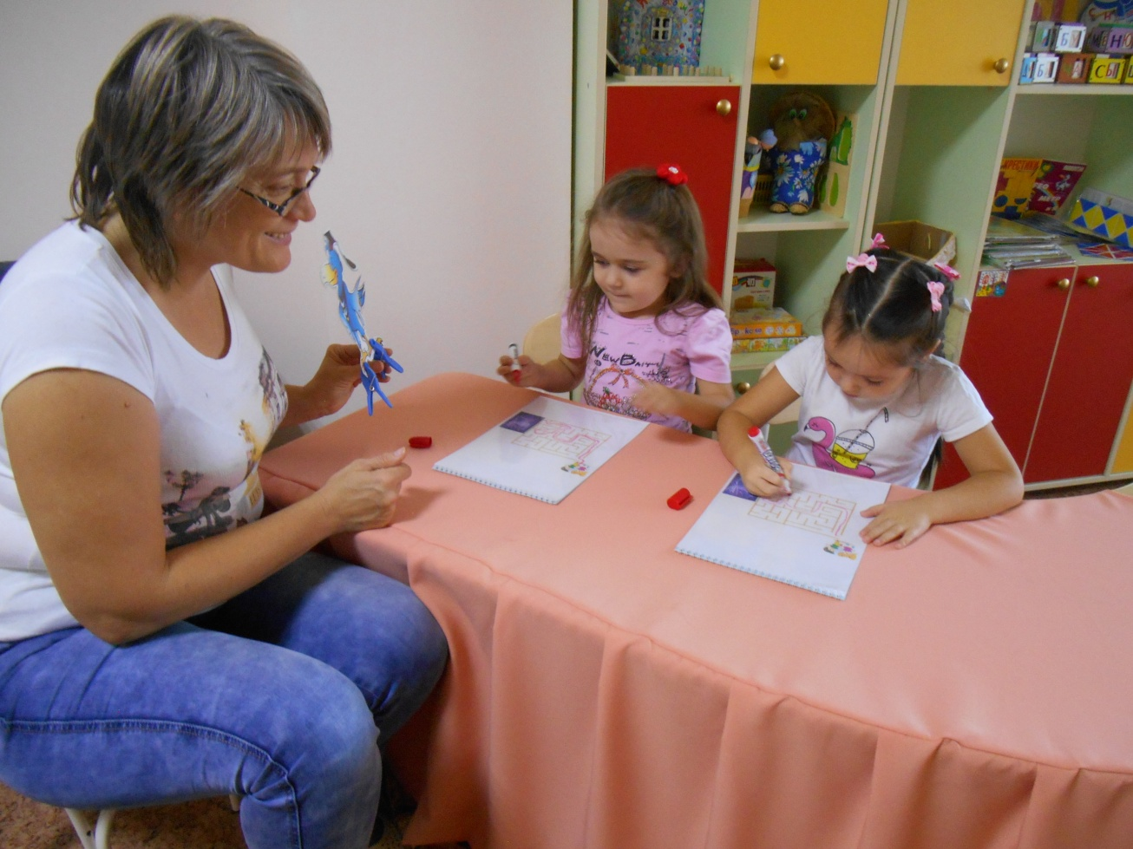

Автор: Березняк Я.К, воспитатель

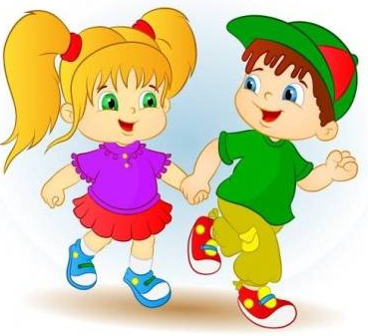
«Путешествие в Фиолетовый лес»
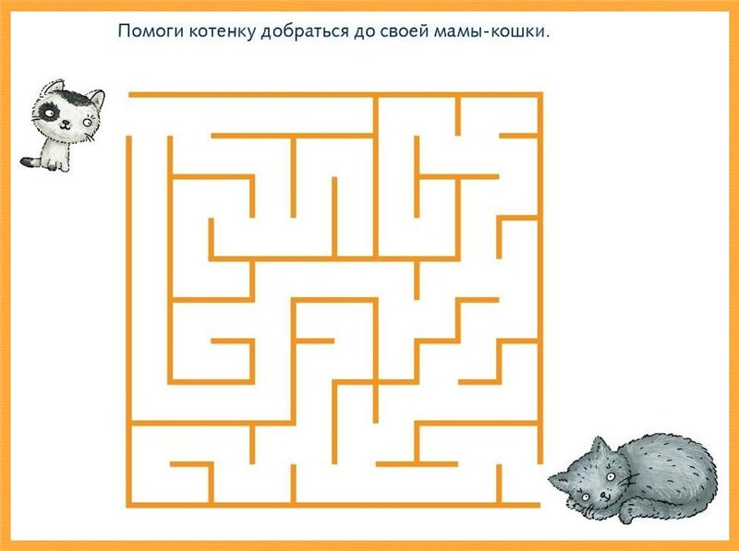
« В гости к Дракоше»
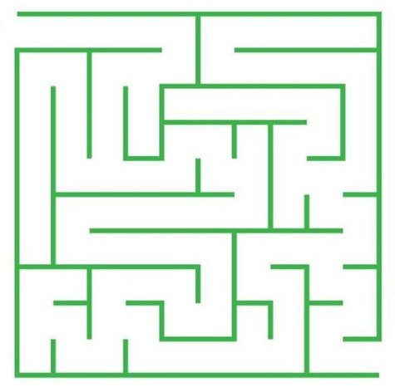

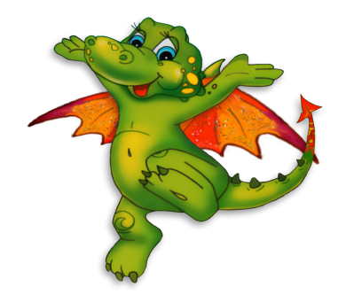

Игра: «Незабываемые приключения»
1 Помогите друзьям попасть в сказочный лес .
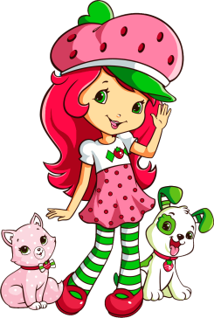
2 Придумайте сказку, что произошло с ними в сказочном лесу.

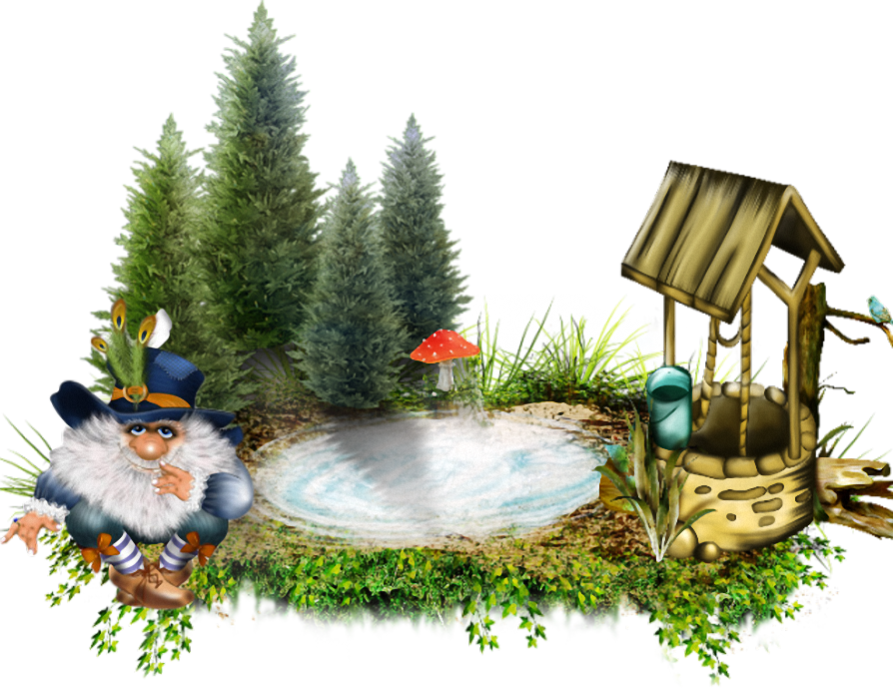


Поиграйте вместе с волшебником Сказочного леса Ау.
Игра «Слова, в которых спряталась еда»
Присяга, посольство, сахароза, община, медовый, суфлер, железо, кашалот, мясорубка, маслозавод, супруга, лукошко, кофейня, молоковоз, заморский, креманка, сушилка, лимонад, разлука, рулетка, джемпер, гоблин, осока, чайник, виновник, черепаха, защита, сокол, пловчиха, приманка, сырьё, букашка, кофеин, носок, ириска, тортилла, переборщить, сыроежка, салон, лукум.
Ответы: Присяга, посольство, сахароза, община, медовый, суфлер, железо, кашалот, мясорубка.
Игра «Слова, в которых спрятались части тела человека»
Сердцеед, глазок, утконос, макушки, зубоскал, губастый, носорог, Череповец, дума, опростоволоситься, животное, пуховик, бусы, зубр, бородач, мухомор, ладушки, лоботряс, надбровье, крот, ушиб, суши, Италия, ностальгия, сирота, околица, молоко, зубочистка, черепаха, пушинка, шапочка, головастик, телогрейка, рукавичка, заносы, печенье.
Ответы: Сердцеед, глазок, утконос, макушки, зубоскал, губастый, носорог, Череповец, дума.
Игра «Слово в слове»
(в каждом слове «спряталось» еще одно слово)
Смородина, хлопушка, гармошка, ласточки, стрекоза, морозы, тапочки, дорожки, бабочка, буквари, радуга, дорога, платочки, огород, олень, угроза, камыши, морозы, дорога, лесник, ягоды, гвоздика, победа, погода, фасоль, скрипка, восток, забор.
Ответы: смородина – родина, хлопушка – пушка, гармошка – мошка, ласточки – точки, стрекоза – коза, морозы – розы, тапочки – почки, дорожки – рожки.

